KVĚTEN 2015 V ŽELEZNÝCH HORÁCH
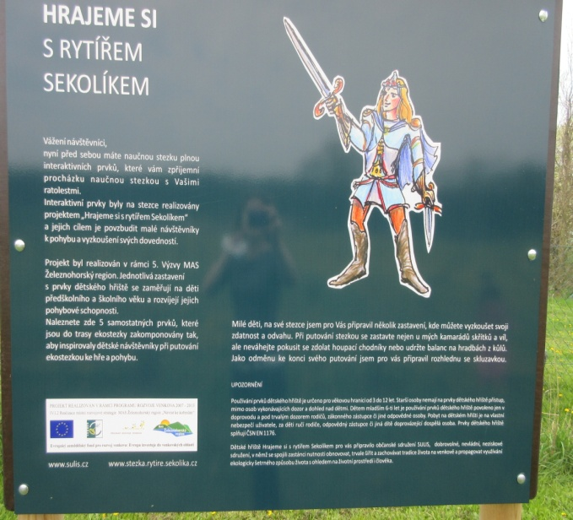
Rádi bychom Vás pozvali, tentokrát v měsíci květnu, na pořádané akce v Železnohorském regionu. Jako vždy není nouze o pestrost a různorodost plánovaných akcí. Každý, ať už návštěvník, turista či domorodý obyvatel, si vybere z bohatého programu na webových stránkách Železnohorského regionu tu „svoji“ akci, svůj program.
ZEMĚ RYTÍŘE SEKOLÍKA
Cestujete rádi? Chodíte rádi do přírody a jste soutěživí? Zajímáte se o každý „kout“ našeho regionu? Potom bychom Vás rádi pozvali tentokrát do jisté „země“. Tato země se nachází uprostřed našich luk a hájů. Navštivte zemi, jejíž název evokuje a přímo vybízí k pohádkovému snění a o to více k osobnímu navštívení pro získání vlastních autentických zážitků. Tato země je ve směru od Přelouče první ze zastávek na Formanské stezce (která začíná v Jedousově a končí v Chrudimi, na které se seznámíte s devíti regionálními výrobci a jejich činností a u každého získáte určitou indicii, kterou zaznamenáte do slosovatelné tajenky). Pojedete-li na kole, tak vězte, že jakmile uslyšíte typické zvířecí zvuky „béé“, tak jste na místě. V Horeckém Dvoře u obce Jedousov, ve které se nachází země Rytíře Sekolíka, se hojně chovají ovce a berani. Pojedete-li k tomu s malými dětmi, je to pro ně zážitek hned na začátku obce, kde vás tato zvířátka přivítají a svými typickými zvuky vás budou provázet po celou dobu návštěvy země rytíře Sekolíka. Pojedete-li autem, zaparkujte na začátku vesnice a dále pokračujte do země Rytíře Sekolíka pěšky. Zde si poté budete vychutnávat kouzla přírody se vším všudy.
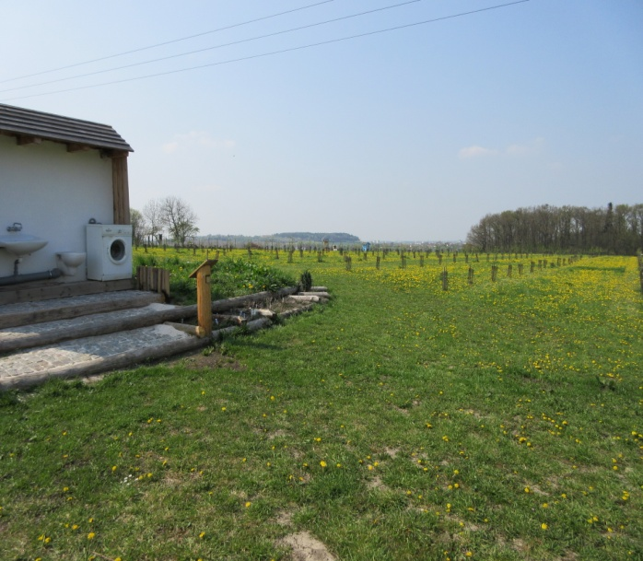
Cestou do země rytíře Sekolíka se nachází EKOfarMA Horecký Dvůr, s.r.o. Zde ochutnejte výborné Křížaly rytíře Sekolíka – regionální produkt Železnohorského regionu, které obsahují pouze ručně krájená sušená jablíčka z produkce této farmy. Při výrobě nejsou použity žádné konzerváty a křížaly nejsou doslazovány.
Po vstupu do země Rytíře Sekolíka se těšte na krásnou procházku po obrovské rozlehlé louce s rozkvetlými pampeliškami, kvetoucími ovocnými stromky a několika záhonky voňavých bylinek a různých rostlin. Procházku ocení především rodiče s dětmi. Touto zemí vás budou totiž provázet spolu s rytířem Sekolíkem skřítkové a víly (skřítek Kompostníček, víla Vonička, skřítek Semínko, víla Kapička, skřítek Kanálníček a skřítek Odpadníček). Děti se díky těmto pohádkovým postavičkám, které jsou vyobrazené nejen na informačních tabulích, ale také jako skutečné postavičky u reálných zmenšenin a napodobenin domečků s komíny, kompostů, jezírek, rozhleden – naučí jak správně kompostovat, jaké funkce má les, k čemu slouží čističky odpadních vod, jak třídit odpady a zkrátka jak chránit životní prostředí. Tato procházka je kombinací herních a zábavných prvků učení. Zábavnou formu hádanek si děti u každé informační tabule dozví mnoho důležitého o životním prostředí a zároveň si mohou zaskotačit na herních dřevěných prvcích a vyzkoušet si svoji fyzickou zdatnost a „um“. Proto neváhejte a přijměte pozvání do této země, ze které je to co by „kamenem dohodil“ do Zámecké restaurace v Cholticích, kde můžete příjemně strávenou část odpoledne v zemi Rytíře Sekolíka zakončit pochutnáním si na některé z místních specialit, které jsou též regionálními produkty Železnohorského regionu.

